Liste acquisitions premier semestre 2020
Altınay, Ayşe Gül … [et al] (ed.). - Women mobilizing memory. - New York : Columbia University Pres, © 2019. (xii-525 p.)
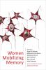
Alves, Giovanni et al. (coord.). - Enciclopédia do golpe – Vol. I.- Bauru: Canal 6, 2017. 289 p. (Projeto Editorial Praxis)
http://biblioteca.clacso.edu.ar/clacso/se/20181026043346/Enciclopedia_vol_1.pdf

Alves, Giovanni et al. (coord.). - Enciclopédia do golpe – Vol. 2: o papel da mídia.- Bauru: Canal 6, 2018. 257 p. (Projeto Editorial Praxis
http://biblioteca.clacso.edu.ar/clacso/se/20181026042851/Enciclopedia_vol_2.pdf

Ansolabehere, Karina ; Sieder Rachel ; Alfonso Tatiana.- Routledge handbook of law and society in Latin America.- Taylor and Francis, 2019.- 476 p.
https://catalogue-bibliotheque.sciencespo.fr/permalink/33USPC_SPO/1d4eftp/alma991007005634205808
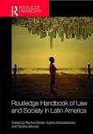
Anthias, Penelope. - Limits to decolonization : indigeneity, territory, and hydrocarbon politics in the Bolivian Chaco. - Ithaca : Cornell University Press, 2018. - (xi-295 p.). - (Cornell series on land: new perspectives in territory, development, and environment)
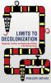

Aricó, José ; Cortés, Martín (ed.).- José Aricó : dilemas del marxismo en América Latina : antología esencial.- Consejo Latinoamericano de Ciencias Sociales (CLACSO), 2018.- 998 p. - (Antologías del pensamiento social latinoamericano y caribeño)
http://biblioteca.clacso.edu.ar/clacso/se/20171117024109/Antologia_Jose_Arico.pdf
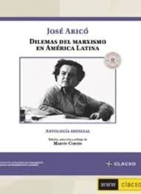

Arrieta Burgos, Enán (comp.). - Conflicto armado, justicia y memoria.- Medellín: UPB, 2016. - 3 vol.- V. 1 Teoría crítica de la violencia y prácticas de memoria y resistencia -- V. 2 Derecho y transiciones hacia la paz -- V. 3 Narrativas de la memoria. - 487 p.- (Colección de Investigaciones en Derecho, 7, 8, 9)
https://repository.upb.edu.co/bitstream/handle/20.500.11912/2952/Conflicto%20armado%20justicia%20y%20memoria%20%20-%20EBOOK%20Completo.pdf?sequence=1
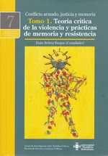

Auyero, Javier ; Sobering, Katherine. - The ambivalent state : police-criminal collusion at the urban margins. - New York : Oxford University Press, © 2019. -(xi-226 pages). - (Global and Comparative Ethnography).
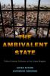

Barr-Melej, Patrick. - Psychedelic Chile : youth, counterculture, and politics on the road to socialism and dictatorship. - Chapel Hill : The University of North Carolina Press, © 2017. - (XVI-344 p.)

Balé, Cinthia. - Memoria e identidad durante el kirchnerismo : la reparación de legajos laborales de empleados estatales desaparecidos- La Plata : Universidad Nacional de La Plata. Facultad de Humanidades y Ciencias de la Educación ; Posadas : Universidad Nacional de Misiones; Los Polvorines : Universidad Nacional de General Sarmiento, 2018.- 244 p. (Entre los libros de la buena memoria).
https://libros.fahce.unlp.edu.ar/index.php/libros/catalog/book/117
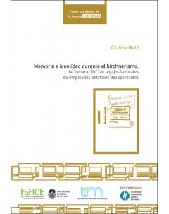

Batthyány, Karina ; Caetano, Gerardo (eds.).- Antología del pensamiento crítico uruguayo contemporáneo .- Consejo Latinoamericano de Ciencias Sociales (CLACSO), 2019.- 620 p. – (Antologías del pensamiento social latinoamericano y caribeño)
http://biblioteca.clacso.edu.ar/clacso/se/20180316022926/Antologia_Uruguay.pdf
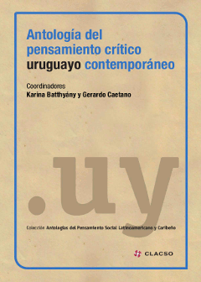

Baysal, Baṣar. - Securitization and desecuritization of FARC in Colombia : a dual perspective analysis.- Lanham [etc.] : Lexington Books, © 2019. - (xiii-187 p.).- Revision de la thèse de l'auteur (Université Bilkent, 2017) : "Constructing security in Colombia : the case of FARC"
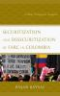
Beigel, Fernanda (ed.). - Key Texts for Latin American Sociology.- SAGE Publications Ltd, 2019.- 456 p.
(SAGE Studies in International Sociology)
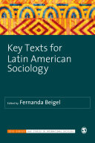

Bellucci, Mabel ; Theumer, Emmanuel.- Desde la Cuba revolucionaria : feminismo y marxismo en la obra de Isabel Larguía y John Dumoulin.- Consejo Latinoamericano de Ciencias Sociales (CLACSO), 2018.- 114 p. (Grupos de trabajo)
http://biblioteca.clacso.edu.ar/clacso/gt/20180803110052/Desde_Cuba_revolucionaria.pdf
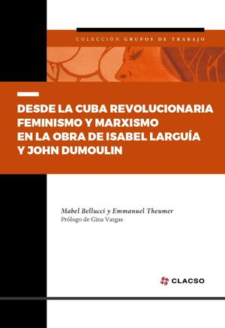
Belmiro, Luiz ; Silva, Monica Ribeiro da (org.). - Democracia em ruínas : direitos em risco. - Curitiba, Brasil : Editora CRV, 2019. - 203 p.
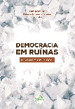

Benavides, Farid Samir ; Borda Sandra (coords.). - La construcción de la paz : Colombia como espejo internacional. - Revista CIDOB d'Afers Internacionals, N° 121
https://www.cidob.org/es/publicaciones/serie_de_publicacion/revista_cidob_d_afers_internacionals/la_construccion_de_la_paz_colombia_como_espejo_internacional

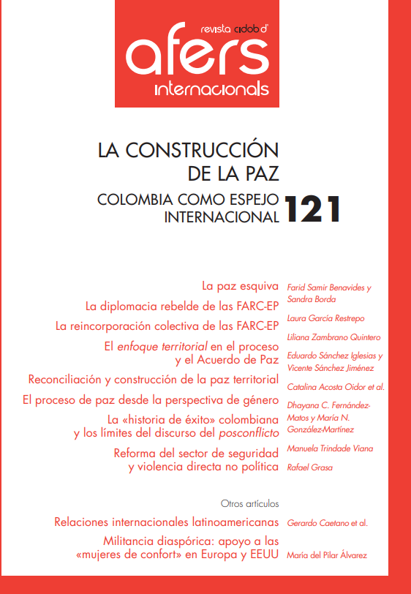

Bertonha, João Fábio ; Bohoslavsky, Ernesto (comp.). - Circule por la derecha : percepciones, redes y contactos entre las derechas sudamericanas, 1917-1973.- Los Polvorines, Prov. de Buenos Aires, Argentina : Ediciones UNGS, Universidad Nacional de General Sarmiento, 2016. - 315 p.- (Colección Humanidades)

Calazans, Márcia Esteves de; Malomalo, Bas’Ilele; Piñeiro, Emilia da Silva (orgs.) - As desigualdades de gênero e raça na América Latina no século XXI.- Porto Alegre : Editora Fi, 2019.- 540 p.- (Novos estudos africanos)
https://www.editorafi.org/682desigualdades
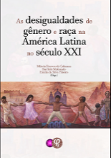

Cardoso, Catarina A. S. - Extractive reserves in Brazilian Amazonia : local resource management and the global political economy. - Routledge, 2018
https://catalogue-bibliotheque.sciencespo.fr/permalink/33USPC_SPO/1d4eftp/alma991006992546505808
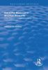
Codarin, Higor. - O MR-8 na luta armada : as armas da crítica das armas. - São Paulo, SP : Alameda, © 2019. - 330 p.

Cordero Ponce, Sofía. - Estado plurinacional y autodeterminación en Bolivia y Ecuador: experiencias de construcción de autogobierno indígena.- Quito, Ecuador : Flacso Ecuador, 2017 .- 379 p.- Tesis de doctorado
https://repositorio.flacsoandes.edu.ec/bitstream/10469/11436/2/TFLACSO-2017SCP.pdf

Crabtree, John ; Durand, Francisco.- Perú: élites del poder y captura política.- Lima : Fondo Editorial de la Universidad del Pacífico, 2017
204 p.
http://repositorio.up.edu.pe/handle/11354/2674
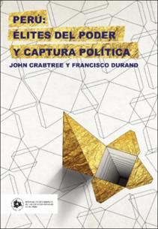

D'Avila, Manuela. - Por que lutamos? : um livro sobre amor e liberdade. - São Paulo, SP : Planeta, 2019. - 159 p.

Desojo, Emanuel… [et al] (coord.). - Justicia a la carta : el Poder Judicial en la era macrista.- Buenos Aires : CLACSO. Edulp - Universidad Nacional de La Plata, 2020.- 370 p.
http://biblioteca.clacso.edu.ar/clacso/se/20200727112811/Justicia-a-la-carta.pdf
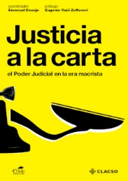

Díaz-Barriga, Miguel ; Dorsey, Margaret E.- Fencing in democracy : necrocitizenship and the US-Mexico border wall. - Durham : Duke University Press, 2020. - (xv-178 p.) - (Global insecurities)
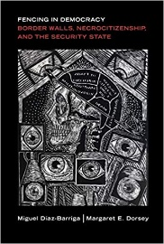
Domínguez Rubio, Lucas. - El anarquismo argentino : bibliografía, hemerografía y fondos de archivo.
Buenos Aires : Centro de Documentación e Investigación de la Cultura de Izquierda, 2018.- 505 p.
http://www.fondation-besnard.org/IMG/pdf/el_anarquismo_argentino_13.08.20_version_final.pdf 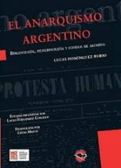

Dumont, Juliette ; Fléchet, Anaïs ; Pimenta Velloso, Mônica (dir). - Histoire culturelle du Brésil, XIXe-XXIe siècles. - Paris : Éditions de l’IHEAL, 2019.- 358 p.
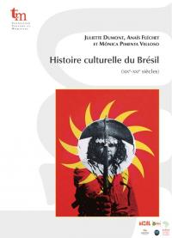
Dupuits, Émilie. - Naviguer à contre-courant ? : Les mobilisations transnationales pour une gouvernance communautaire de l'eau et des forêts en Amérique Latine. - Rennes : Presses universitaires de Rennes, 2020. - (276 pages) (Des Amériques). - Texte remanié de : Thèse de Doctorat : Sciences de l'environnement : Université de Genève : 2017

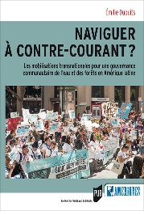

Duquette-Rury, Lauren. - Exit and voice : the paradox of cross-border politics in Mexico. - Oakland, California : University of California Press, © 2020. - (xvi-286 pages)
https://luminosoa.org/site/books/10.1525/luminos.84/). - Version en open access https://doi.org/10.1525/luminos.84)
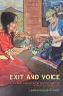
Escobar, Arturo. - Pluriversal politics : the real and the possible. - Durham : Duke University Press, 2020. - (xl-192 p.) (Latin America in translation / en traducción / em tradução).
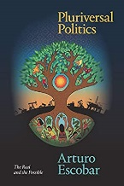
Estrada Álvarez, Jairo (coord.). - El acuerdo de paz en Colombia : entre la perfidia y la potencia transformadora. - Bogotá : Gentes del Común, Centro de Pensamiento y Diálogo Político, Consejo Latinoamericano de Ciencias Sociales (CLACSO), 2020
http://biblioteca.clacso.edu.ar/clacso/se/20191108024211/El_acuerdo_de_paz_en_Colombia.pdf
Estrada Álvarez, Jairo ; Jiménez Martín, Carolina. [eds].- Geopolítica imperial : intervenciones estadounidenses en Nuestra América en el siglo XXI.- Buenos Aires : CLACSO, 2020.- 344 p.
http://biblioteca.clacso.edu.ar/clacso/se/20200811094252/Geopolitica-imperial.pdf
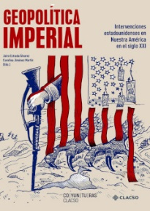
Estrada Álvarez, Jairo ; Jiménez Martín, Carolina ; Puello Socarrás, José Francisco. [eds].- Contra Nuestra América : estrategias de la derecha en el siglo XXI. - Buenos Aires : CLACSO, 2020.- 316 p.
http://biblioteca.clacso.edu.ar/clacso/se/20200320011351/Contra-Nuestra-America.pdf
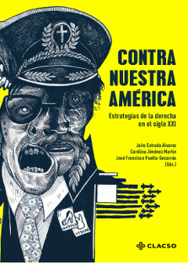

FARC – CSIVI Centro de Pensamiento y Diálogo Político. - La paz ausente : un plan nacional de desarrollo (2018-2022) sin capítulo específico de la implementación del acuerdo de paz. - Bogotá : Centro de Pensamiento y Diálogo Político, 2019.- 151 p.
http://www.indepaz.org.co/wp-content/uploads/2019/08/LA-PAZ-AUSENTE-CSIVI-FARC.pdf
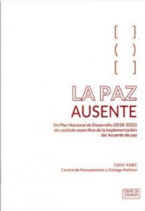
Feltran, Gabriel. - The entangled city : crime as urban fabric in São Paulo. - Manchester : Manchester University
Press, 2020. - (xxi-261 p.)
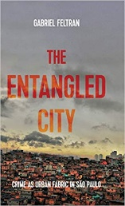

Feres Júnior, João ; Kerche, Fábio (coords.). - Operação Lava Jato e a democracia brasileira. - São Paulo : Contracorrente, 2018. - 255 p.
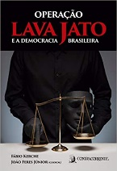
Fernandez, Alexandre. - L'Amérique latine du XIXe siècle au XXIe siècle : États et mondialisation(s). - Presses Universitaires de Bordeaux, 2019.- (305 p.)
Field,Thomas C. ; Krepp, Stella ; Pettinà Vanni (eds).- Latin America and the global Cold War .- Chapel Hill : University of North Carolina Press, 2020.- 440 p.

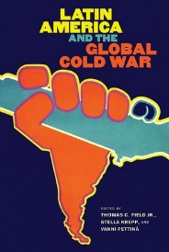
Florêncio Sobrinho,Sergio Augusto de Abreu e Lima. - Política externa brasileira em debate : dimensões e estratégias de inserção internacional no pós-crise de 2008. - Brasília : Fundação Alexandre de Gusmão. FUNAG, 2018. -626 p.
https://www.ipea.gov.br/portal/images/stories/PDFs/livros/livros/181206_a_politica_externa_brasileira.pdf
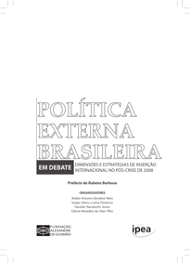
Franco, Marielle. - UPP – A redução da favela a três letras: uma análise da política de segurança pública do Estado do Rio de Janeiro
Dissertação apresentada ao Programa de Pós-Graduação em Administração da Faculdade de Administração, Ciências Contábeis e Turismo da Universidade Federal Fluminense, como requisito parcial à obtenção do título de Mestre em Administração
Niterói, RJ 2014
https://app.uff.br/riuff/bitstream/1/2166/1/Marielle%20Franco.pdf
A été publié en 2018 par : n-1 edições:
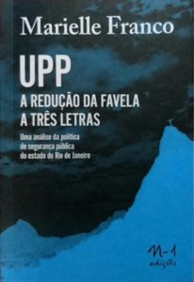

Friedman, Elisabeth Jay (ed.). - Seeking rights from the left : gender, sexuality, and the Latin American pink tide. - Durham : Duke University Press, 2019. - 1 vol. (xiv-330 p.)
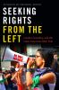

Freixo, Adriano de ; Machado, Rosana Pinheiro (org). - Brasil em transe : Bolsonarismo, nova direita e desdemocratização. - Rio de Janeiro : Oficina Raquel, 2019. - 163 p.- (Coleção Pensar político)
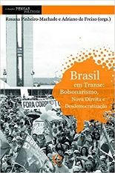

Freire, Américo ; Martinho, Francisco Carlos Palomanes ; Vannucchi, Marco Aurelio (dir.) - O que há de novo sobre o estado novo? : autoritarismos e democracia. - Rio de Janeiro, RJ, Brasil : FAPERJ : FGV Editora, 2019. - 352 p.
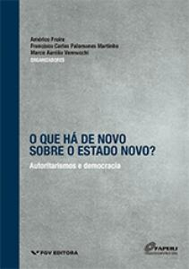

Galante, Diego (2019). - El Juicio a las Juntas: Discursos entre política y justicia en la transición argentina. La Plata : Universidad Nacional de La Plata. Facultad de Humanidades y Ciencias de la Educación ; Posadas : Universidad Nacional de Misiones; Los Polvorines : Universidad Nacional de General Sarmiento, 2019.- (Entre los libros de la buena memoria)
https://www.libros.fahce.unlp.edu.ar/index.php/libros/catalog/book/141
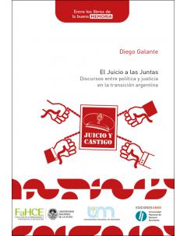

Gandásegui, Marco A.- Antología del pensamiento crítico panameño contemporáneo. - Consejo Latinoamericano de Ciencias Sociales (CLACSO), 2019.- 484 p. - (Antologías del pensamiento social latinoamericano y caribeño)
http://biblioteca.clacso.edu.ar/clacso/se/20180316015607/Antologia_Panama.pdf
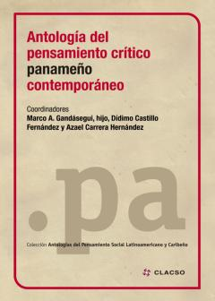
Garmany, Jeff ; Pereira, Anthony W. - Understanding contemporary Brazil. - London ; New York : Routledge, 2019.- 239 p.

Garrido, Mírian Cristina de Moura. - Nas constituições dos discursos sobre afro-brasileiros : uma análise histórica da ação militante no processo de elaboração da Constituição Federal de 1988. - Jundiaí, SP : Paco Editorial, 2019. - 215 p.

Ghiraldelli, Paulo. - A filosofia explica Bolsonaro. - São Paulo, Brazil : LeYa, 2019. -174 p.

Gómez, Marcelo ; Massetti, Astor (comp.). - Los movimientos sociales de la década ganada. - Villa María, Córdoba, Argentina : Eduvim, 2017. - 314 p.- (Colección Poliedros)
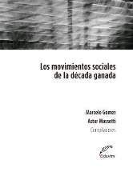

Goodale, Mark. - A revolution in fragments : traversing scales of justice, ideology, and practice in Bolivia. - Duke University Press, 2019.- (XV-299 p.)
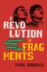
Grammático, Karin ; Marini Mariela ; Wechsler Wanda (comp.). - Historia reciente, género y clase trabajadora.- Buenos Aires : 2016.
http://publicacioneseconomia.flacso.org.ar/images/pdf/Cincoestudios-interactivo.pdf
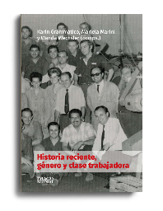
Healey, Mark A. - The ruins of the new Argentina : Peronism and the remaking of San Juan after the 1944 earthquake. - Durham ; London : Duke University Press, 2011, (XVI-395 p.)
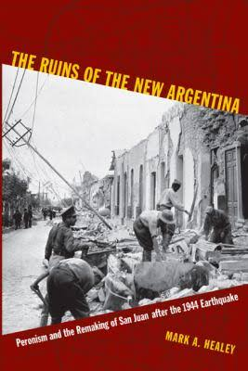
Hernandez Bonivento, Jose ; Fuentes Romero, Margarita ; Rios Lemus, Mila, (eds). - ¿En qué va la gestión participativa local? Análisis e implementación de mecanismos de participación ciudadana en la gestión pública local chilena. - Santiago de Chile : RiL Editores ; Universidad Autonoma de Chile, 2019. 258 p. https://www.uautonoma.cl/wp-content/uploads/2018/10/9789560106735-Hern%C3%A1ndez-2019-En-qu%C3%A9-va-la-gesti%C3%B3n-participativa.pdf
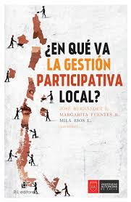

Higgs, Johanna. - Militarized youth : the children of the FARC. - Cham, Switzerland : Palgrave Macmillan, © 2020. - (xi-233 p.)
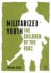
Horbath, Jorge E.; Gracia, María Amalia (coord.). - La cuestión indígena en las ciudades de las Américas : procesos, políticas e identidades. - Ciudad Autónoma de Buenos Aires. - Miño y Dávila editores ; CLACSO, 2018.- 378 p.
http://biblioteca.clacso.edu.ar/clacso/se/20181206095407/La_cuestion_indigena.pdf
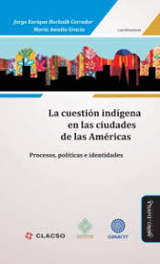

Janot, Rodrigo ; Carvalho, Jailton de. - Nada menos que tudo : bastidores da operação que colocou o sistema político em xeque. - São Paulo, SP : Planeta, 2019. - 255 p.
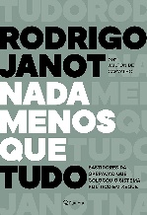

Kay, Cristóbal ; Vergara-Camus, Leandro (eds.).- La cuestión agraria y los gobiernos de izquierda en América Latina : campesinos, agronegocio y neodarrollismo.- Consejo Latinoamericano de Ciencias Sociales (CLACSO), 2018.- 402 p.
http://biblioteca.clacso.edu.ar/clacso/se/20180608115610/La_cuestion_agraria.pdf
https://www.clacso.org.ar/libreria-latinoamericana/libro_detalle.php?id_libro=1415
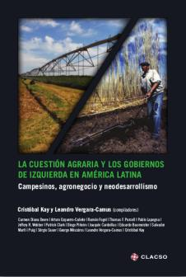

Klein, Herbert S.; Luna, Francisco Vidal. - Modern Brazil : a social history. - Cambridge : Cambridge University Press, 2020. (434 p.)
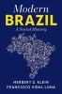

Kruijt, Dirk ; Rey Tristán, Eduardo ; Martín Álvarez, Alberto (eds).- Latin American guerrilla movements : origins, evolution, outcomes. - New York, NY : Routledge, 2020. (xxiii-237 p.)
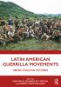
Lalinde Ordóñez, Sebastián. - Elogio a la bulla : protesta y democracia en Colombia. - Bogotá : DeJusticia. Centro de Estudios de Derecho, Justicia y Sociedad, 2019.- 176 p.- (Documentos Dejusticia.49)
https://www.dejusticia.org/wp-content/uploads/2019/06/Elogio-a-la-bulla-Protesta-y-democracia-en-Colombia.pdf
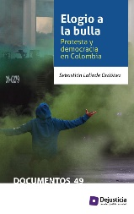
Larraquy, Marcelo. - Primavera sangrienta : Argentina 1970-1973 : un país a punto de explotar : guerrilla, presos políticos y represión ilegal .- Buenos Aires : Sudamericana, 2017. - 287 p.

Lastra, Soledad (ed.). - Exilios : un campo de estudios en expansión.- Buenos Aires : Consejo Latinoamericano de Ciencias Sociales (CLACSO), 2018.- 254 p. (Grupos de trabajo)
http://biblioteca.clacso.edu.ar/clacso/gt/20180803013456/Exilios.pdf
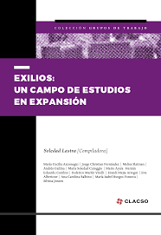

Lula da Silva, Luiz Inácio. - La vérité vaincra : le peuple sait pourquoi on me condamne. - Montreuil : Le temps de cerises, © 2020. - 211 p.- : ill. - (Penser le monde). - Trad. de : A verdade vencerá: o povo sabe por que me condenam.
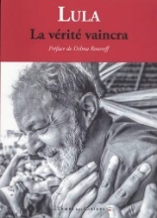

Machado, Rosana Pinheiro. - Amanhã vai ser maior : o que aconteceu com o Brasil e possíveis rotas de fuga para a crise atual. - São Paulo : Planeta, 2019. - 190 p.
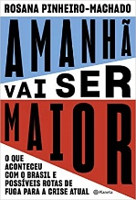

Maldonado Tomás, Rocío Elizabeth ... [et al.] .- Empleo y desigualdad en Centroamérica.- Consejo Latinoamericano de Ciencias Sociales (CLACSO), 2018 .- 163 p. (Estudios de las desigualdades)
http://biblioteca.clacso.edu.ar/clacso/se/20180529112852/Empleo_desigualdad.pdf
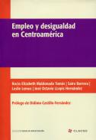

Mangiantini, Martín. - Itinerarios militantes entre dictaduras y conflictividad social: del Partido Revolucionario de los Trabajadores al Partido Socialista de los Trabajadores (1965-1976)
http://repositorio.filo.uba.ar/handle/filodigital/6114
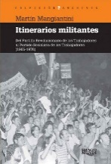

Marques, Danusa ; Trindade, Thiago Aparecido (orgs). - Poder e desigualdades : gênero, raça e classe na política brasileira. - Jundiai (SP) : Paco Editorial, 2019. - 435 p.
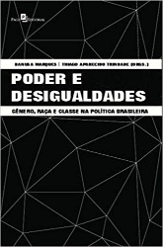

Martín Carrillo, Hobeth. - Los segundos ocupantes en el proceso de restitución de tierras : reto a la reparación con vocación transformadora. - Dejusticia, 2019 (Documentos ; 53) 72 p.
https://www.dejusticia.org/wp-content/uploads/2019/08/Los-segundos-ocupantes-en-el-proceso-de-restituci%C3%B3n-de-tierras.pdf
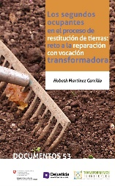
Martinez d'Aubuisson, Juan. - Voir, entendre et se taire : une année avec la Mara Salvatrucha. - Paris : So Lonely, © 2020. (187 p.). - Trad. de : Ver, oír y callar : un año con la Mara Salvatrucha 13.

Mercadante, Aloizio. - Governos do PT : um legado para o futuro. - São Paulo : Fundação Perseu Abramo, 2018.- 167 p.
https://fpabramo.org.br/publicacoes/estante/governos-do-pt-um-legado-para-o-futuro/
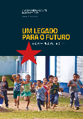

Métais, Julie. - Maestras et maestros de Oaxaca : école et pouvoir au Mexique. - Rennes : Presses universitaires de Rennes, 2019. - 305 p.- (Des Amériques). - Texte remanié de : Thèse doctorat : Anthropologie sociale et ethnologie : Paris, EHESS ; Université de Montréal : 2014.
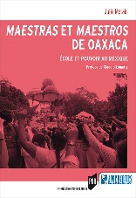

Mingorance, Fidel ; Arellana Bautista, Erik (coord.). - Cartografía de la desaparición forzada en Colombia : relato (siempre) incompleto de lo invisibilizado. - HREV, Human Rights Everywhere, 2019.- 171 p.
https://co.boell.org/sites/default/files/cartografia_desaparicion_forzada_en_colombia.pdf
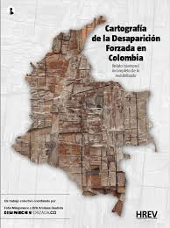
Moreno Juste, Antonio (ed.). - Cambio y continuidad en los relatos sobre las relaciones España-Europa. - Marcial Pons, Ediciones de Historia, 2020 (Ayer ; 117) 384 p.
http://revistaayer.com/anteriores/1393
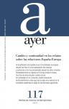
Moura, Mauricio ; Corbellini, Juliano - A eleição disruptiva : por que Bolsonaro venceu.- Rio de Janeiro : Editora Record, 2019. - 167 p.
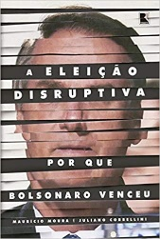

Muniz, Altermar da Costa ; Martins, Luis Carlos dos Passos (orgs). - História política : interfaces e diálogos. - Ceará : Universidade Estadual do Ceará, EDUECE ; Porto Alegre : EDIPUCRS, 2016. - 416 p. - (Série Monumenta ; 7). - Ouvrage issu du séminaire intitulé : " I Encontro Nacional de História Política" tenu du 25 au 28 mai 2015 à Fortaleza.
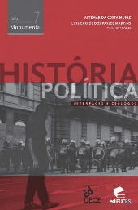

Narvaja de Arnoux, Elvira. - Crisis política en la Argentina: memoria discursiva y componente emocional en el debate sobre la reforma previsional. - Guadalajara, Jalisco: Universidad de Guadalajara, Centro Maria Sibylla Merian de Estudios Latinoamericanos Avanzados en Humanidades y Ciencias Sociales, 2019. 152 p.
https://www.transcript-verlag.de/978-3-8376-4890-4/crisis-politica-en-la-argentina/
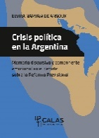

Nasser, Maria Virginia Nabuco do Amaral Mesquita. - Lava a Jato : o interesse público entre punitivismo e desgovernança. - Rio de Janeiro : Editora Lumens Juris, 2019. - 198 p. - (Lumen juris direito). - Originally presented as the author's thesis (doctoral--Universidade de São Paulo, 2019) under title: Estado investidor e governança.
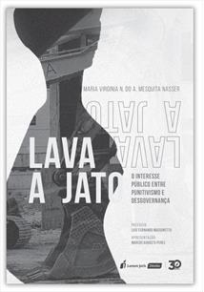

Natanson, José. - ¿Por qué? : la rápida agonía de la Argentina kirchnerista y la brutal eficacia de una nueva derecha. - Buenos Aires : Siglo Veintiuno Editores, 2018. - 222 p.
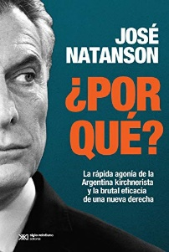

O'Donnell, Santiago ; Lukin, Tomás. - ArgenPapers : los secretos de la Argentina offshore en los Panama Papers. - Buenos Aires : Sudamericana, 2017. - 426 p.
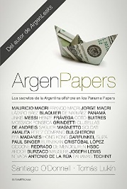

Oyama, Thaís. - Tormenta : o governo Bolsonaro : crises, intrigas e segredos. - São Paulo : Companhia das Letras, 2020. - 267 p.
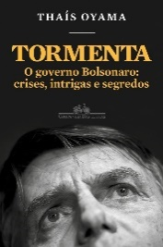

Parodi Camila, Sticotti Nicolás [eds]. - Ecuador : la insurrección de Octubre.- Buenos Aires : CLACSO, 2020. - 295 p.
http://biblioteca.clacso.edu.ar/clacso/se/20200521104339/Ecuador2.pdf
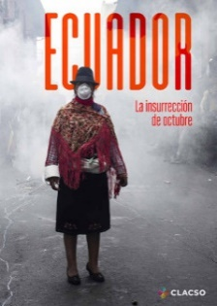
Paula, Carolina de ; Feres Júnior, João (orgs). - Eleições 2018 e a crise da democracia brasileira. - Curitiba : Appris, 2019. - 246 p. - (Direito e democracia)
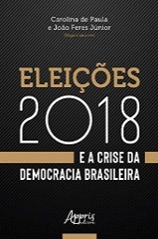

Peña, Carlos (comp.). - Venezuela y su tradición rentista : visiones, enfoques y evidencias. - Ciudad Autónoma de Buenos Aires : CLACSO ; Caracas : Universidad Central de Venezuela. Facultad de Ciencias Económicas y Sociales. Instituto de Investigaciones Económicas y Sociales Dr. Rodolfo Quintero, 2017. - 238 p.
http://biblioteca.clacso.edu.ar/clacso/se/20170531112734/VenezuelaTradicion.pdf
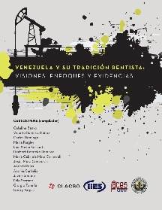
Pérez, Alberto ; Garguin, Enrique y Sorgentini, Hernán (coords). - Formas del pasado : conciencia histórica, historiografías, memorias. La Plata : Universidad Nacional de La Plata. Facultad de Humanidades y Ciencias de la Educación., 2017 (Estudios/Investigaciones)
http://libros.fahce.unlp.edu.ar/index.php/libros/catalog/book/91
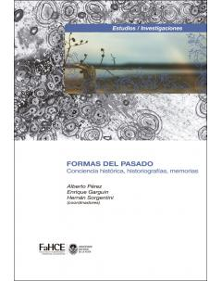

Pérez, Pablo Ernesto ; López, Emiliano. (coords). (2018). ¿Un nuevo ciclo regresivo en Argentina? Mundo del trabajo, conflictos laborales y crisis de hegemonía. La Plata: Universidad Nacional de La Plata. Facultad de Humanidades y Ciencias de la Educación. (Estudios/Investigaciones).- 50 p.
https://www.libros.fahce.unlp.edu.ar/index.php/libros/catalog/book/120
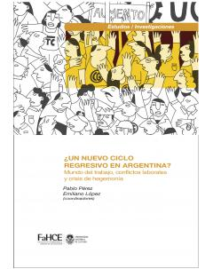

Pomar, Valter. - El Salvador : da luta armada aos governos eleitos. - São Paulo : Fundação Perseu Abramo, 2018. 131 p. - (Nossa América Nuestra)
https://fpabramo.org.br/publicacoes/wp-content/uploads/sites/5/2019/02/El-Salvador-web.pdf
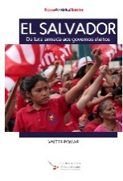

(El) posconflicto colombiano una perspectiva transversal
Cuadernos de Estrategia N° 189
Instituto Espanol de Estudios Estratégicos ; Instituto Universitario General Gutiérrez Mellado, 2018
http://www.ieee.es/Galerias/fichero/cuadernos/CE_189.pdf
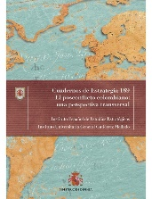

Quintero Rivera, Angel G.- La danza de la insurrección : para una sociología de la música latinoamericana.- - Buenos Aires : CLACSO, 2020.- 528 p.
http://biblioteca.clacso.edu.ar/clacso/se/20200813045843/Quintero-La-danza-de-la-insurreccion.pdf
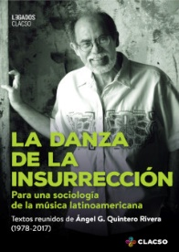

Ramírez Gallegos, Franklin [ed.]. - Octubre y el derecho a la resistencia : revuelta popular y neoliberalismo autoritario en Ecuador. - Buenos Aires : CLACSO, 2020.- 422 p.
http://biblioteca.clacso.edu.ar/clacso/se/20200519040510/Ecuador.pdf
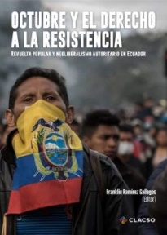
Recondo, Felipe ; Weber, Luiz. - Os onze : o STF, seus bastidores e suas crises. - São Paulo, Brazil : Companhia das Letras, 2019. - 372 p.

Reis, Palhares Moreira. - A Lei dos partidos políticos e suas alterações. - Curitiba, Brasil : Editora CRV, 2018. - 445 p.
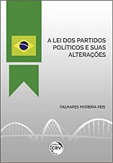

Reyes Suárez, Azucena ; Piovani, Juan Ignacio ; Potaschner, Ezequiel E. (coords.). - La investigación social y su práctica : Aportes latinoamericanos a los debates metodológicos de las ciencias sociales : Mendoza, noviembre de 2016. - La Plata: Universidad Nacional de La Plata. Facultad de Humanidades y Ciencias de la Educación ; CABA: Teseo ; CLACSO, 2019.- 89 p.
https://www.libros.fahce.unlp.edu.ar/index.php/libros/catalog/book/128
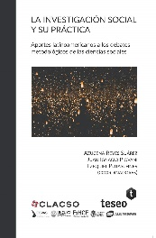

Rezende, Maurício Corrêa de Moura. - Democratização do poder judiciário no Brasil. - São Paulo : Contracorrente, 2018. - 375 p.
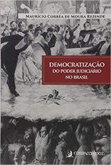

Rich, Jessica A. J. - State-sponsored activism : bureaucrats and social movements in democratic Brazil. - Marquette University. - Cambridge, United Kingdom ; New York, NY : Cambridge University Press, © 2019.- (xv-240 p.)
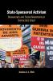

Romano, Silvina María .- Antipolíticas : neoliberalismo, realismo de izquierda y autonomismo en América Latina .- Luxemburg (Argentina), 2018.- 100 p
http://iealc.sociales.uba.ar/wp-content/uploads/sites/57/2019/01/Antipoliticas_eBook.pdf
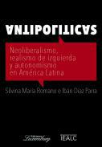
Rondon, Marechal. - Índios do Brasil. - Brasília : Senado Federal, Conselho Editorial:, 2019.- 3 vol.- ((Edições do Senado Federal ; 254A-254C)
V. 1. Índios do Brasil do centro, noroeste e sul do Mato Grosso. -- V. 2. Índios do Brasil das cabeceiras do Rio Xingu, rios Araguaia e Oiapoque. -- V. 3. Índios do Brasil do norte do Rio Amazonas.
Responsabilidade : Cândido Mariano da Silva Rondon
http://www2.senado.leg.br/bdsf/handle/id/559114
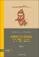
Nome: Indios_Brasil_v.1.pdf
Tamanho: 176.6Mb
Formato: PDF
Descrição: Volume 1
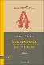
Nome: Indios_Brasil_v.2.pdf
Tamanho: 150.9Mb
Formato: PDF
Descrição: Volume 2
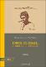
Nome: Indios_Brasil_v.3.pdf
Tamanho: 203.3Mb
Formato: PDF
Descrição: Volume 3
https://www2.senado.leg.br/bdsf/handle/id/559114

Ruth-Lovell, Saskia ; Spirova, Maria (eds). - Clientelism and democratic representation in comparative perspective. - Colchester, United Kingdom : ECPR Press ; London ; Lanham, MD : Rowman & Littlefield International, 2019. - 257 p.
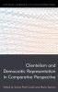

Salinas, Pablo Gabriel ; Beigel, Viviana Laura. - El delito de la desaparición forzada en la Argentina entre 1976 y 1983 ; prólogo de Baltasar Garzón. - Bernal : Universidad Nacional de Quilmes Editorial, 2018. - 145 p.- (Colección Derechos humanos)
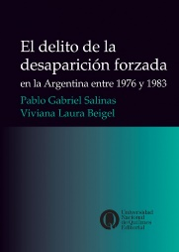

Santos, Boaventura de Sousa.- La cruel pedagogía del virus.- Buenos Aires : CLACSO, 2020.- 88 p.
http://biblioteca.clacso.edu.ar/clacso/se/20200430083046/La-cruel-pedagogia-del-virus.pdf
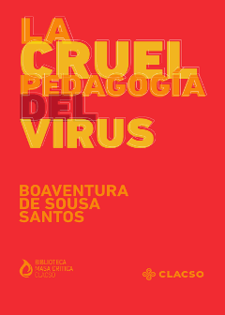

Sautu, Ruth … [et al]. - El análisis de clases sociales : pensando la movilidad social, la residencia, los lazos sociales, la identidad y la agencia.- Buenos Aires: Universidad de Buenos Aires. Instituto de Investigaciones Gino Germani - UBA, 2020.393 p.
http://biblioteca.clacso.edu.ar/Argentina/iigg-uba/20200729122828/El-Analisis-de-Clases-Sociales.pdf
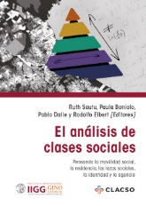

Schwarcz, Lilia Moritz. - Sobre o autoritarismo brasileiro. - São Paulo, Brazil : Companhia das Letras, 2019. - 273 p.
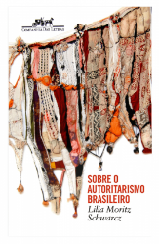
Slack, Jeremy. - Deported to death : how drug violence is changing migration on the US–Mexico border. - Berkeley, CA : University of California Press, © 2019. – (xvi-256 p.)
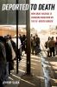
Slemian, Andréa ; Pimenta, João Paulo.- Naissance politique du Brésil : origines de l'État et de la nation, 1808-1825. - Paris : L'Harmattan, 2019.- (129 p.)
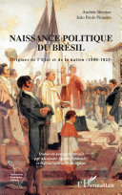

Soares, Luiz Eduardo. - O Brasil e seu duplo. - São Paulo, SP : Todavia, 2019. - 268 p.

Svampa, Maristella. - Las fronteras del neoextractivismo en América Latina : conflictos socioambientales, giro ecoterritorial y nuevas dependencias. - Centro Maria Sibylla Merian de Estudios Latinoamericanos Avanzados en Humanidades y Ciencias Sociales ; Universidad de Guadalajara, 2019.- 145 p.
http://calas.lat/sites/default/files/svampa_neoextractivismo.pdf
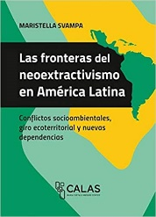
Taft, Jessica K.- The kids are in charge : activism and power in Peru's movement of working children. - New York : New York University Press, © 2019. - (VII-263 p.)
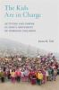

Torres, Esteban [ed.]. - Hacia la renovación de la teoría social latinoamericana. - Buenos Aires : CLACSO, 2020.- 304 p. -(Colección Grupos de Trabajo)
http://biblioteca.clacso.edu.ar/clacso/gt/20200423102224/Hacia-la-renovacion.pdf)
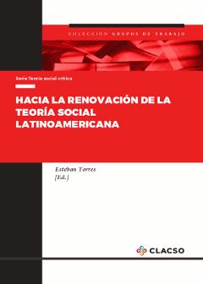

Torres Galarza, Ramón. - El sentido de lo común : pensamiento latinoamericano .- Consejo Latinoamericano de Ciencias Sociales (CLACSO), 2019.- 291 p. (Democracias en movimiento)
http://biblioteca.clacso.edu.ar/clacso/se/20180706044127/El_sentido_de_lo_comun.pdf
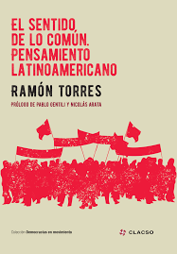

Valencia Agudelo, Germán Darío. - Organizarse para negociar la paz ; un análisis político transaccional de las estructuras de Gobernanza de la paz negociada en Colombia, 1981-2016.- Medellín : Universidad de Antioquia, 2017
Thèse de doctorat (Doctorado en Estudios Políticos)
https://bdigital.uexternado.edu.co/handle/001/433
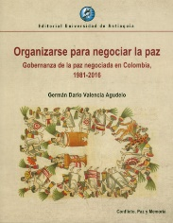

Valenzuela Arce , José Manuel. - Trazos de sangre y fuego : bio-Necropolítica y juvenicidio en América Latina. - Centro Maria Sibylla Merian de Estudios Latinoamericanos Avanzados en Humanidades y Ciencias Sociales ; Universidad de Guadalajara, 2019.- 130 p.
https://www.transcript-verlag.de/978-3-8376-4551-4/trazos-de-sangre-y-fuego/
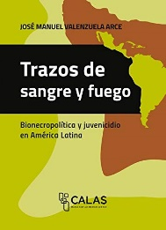
Varetto, Carlos. - Las múltiples vidas del sistema de partidos en Argentina. - Villa María, Córdoba, Argentina : Editorial Universitaria Villa María, 2017. - 227 p. - (Colección Poliedros). - Based on the author's thesis (doctoral)--Universidad Nacional de General San Martín, 2012.
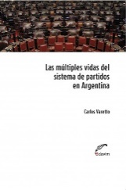
Vázquez Valencia, Luis Daniel. - Captura del Estado, macrocriminalidad, y derechos humanos.- Ciudad de México: Facultad Latinoamericana de Ciencias Sociales; Fundación Heinrich Böll; Universidad Nacional Autónoma de México, Instituto de Investigaciones Jurídicas, 2019.
245 p. - (Debate renovado.)
https://mx.boell.org/sites/default/files/2019-12/captura%20del%20estado%20-%20interiores%20final.pdf
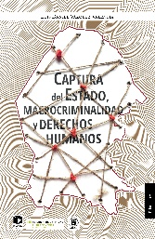

Vogt, Manuel. - Mobilization and conflict in multiethnic states. - New York : Oxford University Press, 2019. - (x-282 p.)
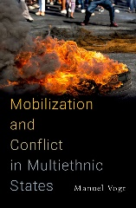
Young, Kevin A. (ed.). - Making the revolution : histories of the Latin American left. - Cambridge, United Kingdom ; New York, NY : Cambridge University Press, © 2019. - (xvii-302 p.)
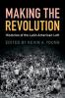

Zapata Silva, Claudia. - Crisis del multiculturalismo en América Latina : conflictividad social y respuestas críticas desde el pensamiento político indígena. - Centro Maria Sibylla Merian de Estudios Latinoamericanos Avanzados en Humanidades y Ciencias Sociales ; Universidad de Guadalajara, 2019.- 129 p.
https://www.transcript-verlag.de/978-3-8376-4525-5/crisis-del-multiculturalismo-en-america-latina/
https://www.transcript-verlag.de/media/pdf/55/c3/bd/oa9783839445259Wpq5GfKjER65C.pdf
